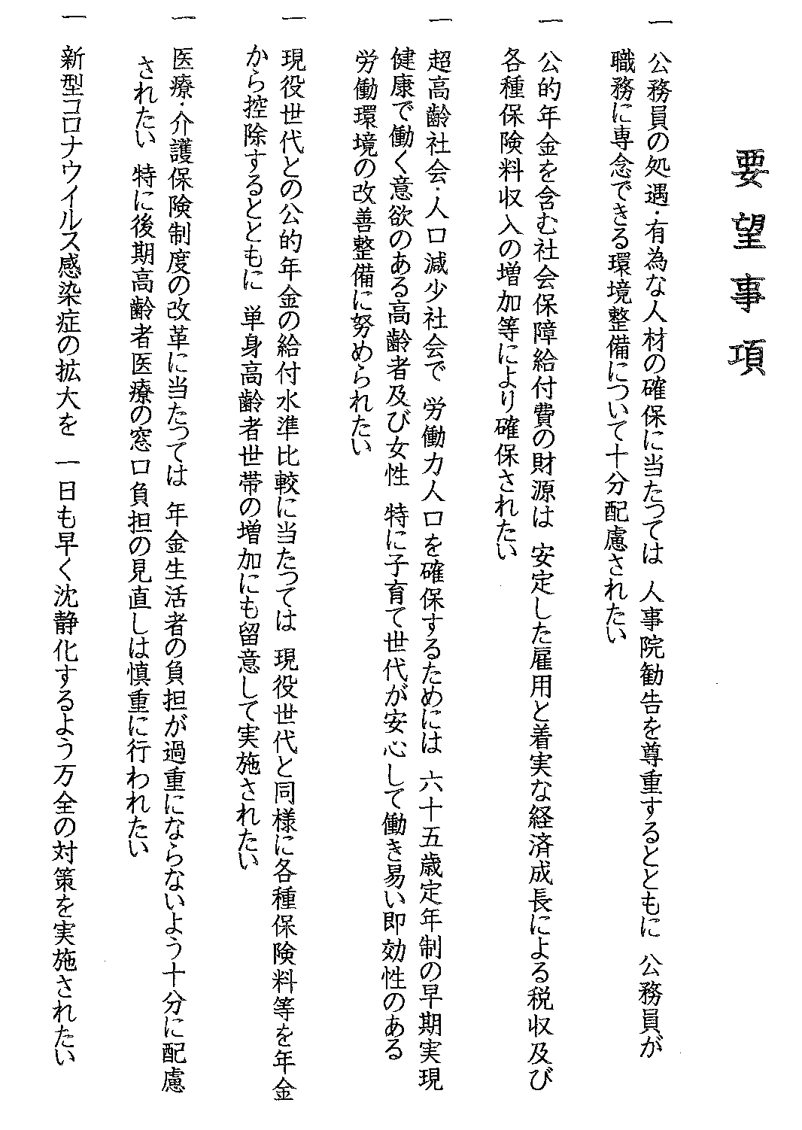

　　署名活動のお願い

　　今年もコロナ禍でありますが、私たちの「財団法人日本退職公務員連盟」（日公連）は、政府や厚生労働省に直接陳情し意見を述べることができる唯一・有力な組織です。これまでに基礎年金の国庫補助（1/2）の恒久化を実現したり、在職老齢年金の基準28万円から47万円と大幅に引き上げたり、また65歳定年制実現へ向かうなど、日公連は数々の成果を上げてきています。

　そのための活動の柱の一つとなるのが、左の「要望事項」六か条の具現化を目指す「署名活動」です。

別紙の署名用紙に、会員のみならず、ご家族・知人の皆様に当趣旨をご理解して頂き、署名（押印不要）をお願いしてください。何枚でも結構です。当用紙は、各班長・役員にお渡しください。太蔵東区・西区は６月30日(水)に伺います。

　 なお、来たる９月ごろに、支部長・役員の皆さんによって「麻生太郎国会議員事務所」を訪問し、署名をお渡しするようにしています。

何卒ご協力のほどお願いします。

退公連会員各位